CRITERIO 1 — MAPA DE ARQUITECTURA CON EVIDENCIA
Ecosistema Autónomo de Generación, Validación y Distribución de Contenido
German Velasquez | AI Automation | Grupo Estrategia y Marca LLC

1. Arquitectura final
La solución final utiliza Make como orquestador, Airtable como memoria operativa, una base de conocimiento RAG, OpenAI GPT-4o-mini para generación, un control humano HITL antes de la acción crítica y Gmail como canal de salida. La resiliencia se implementa mediante una ruta de error que registra el fallo en Airtable.
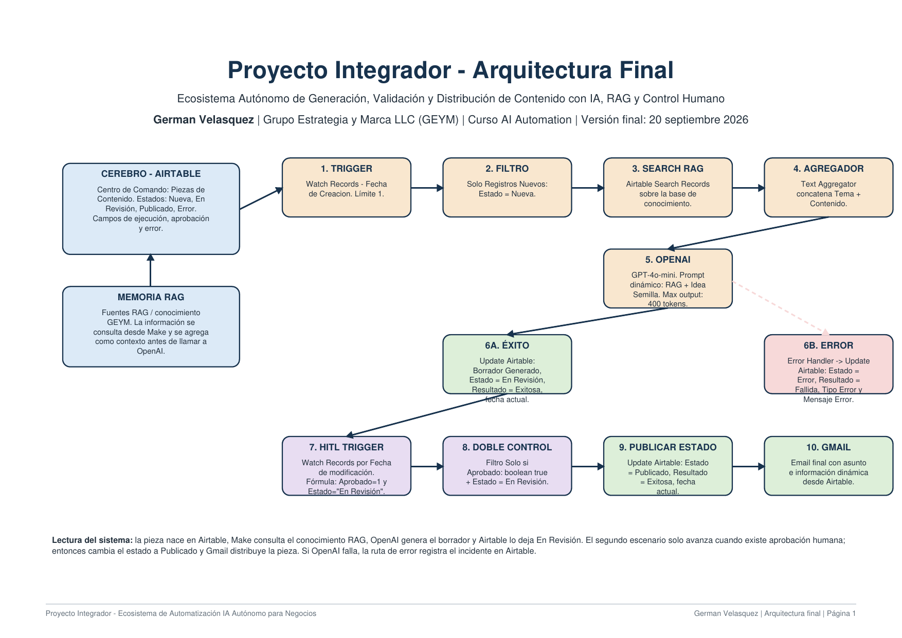
Evidencia A1. Mapa de arquitectura final construido a partir de los dos Blueprints finales.

2. Escenario 1 — Generación IA + RAG
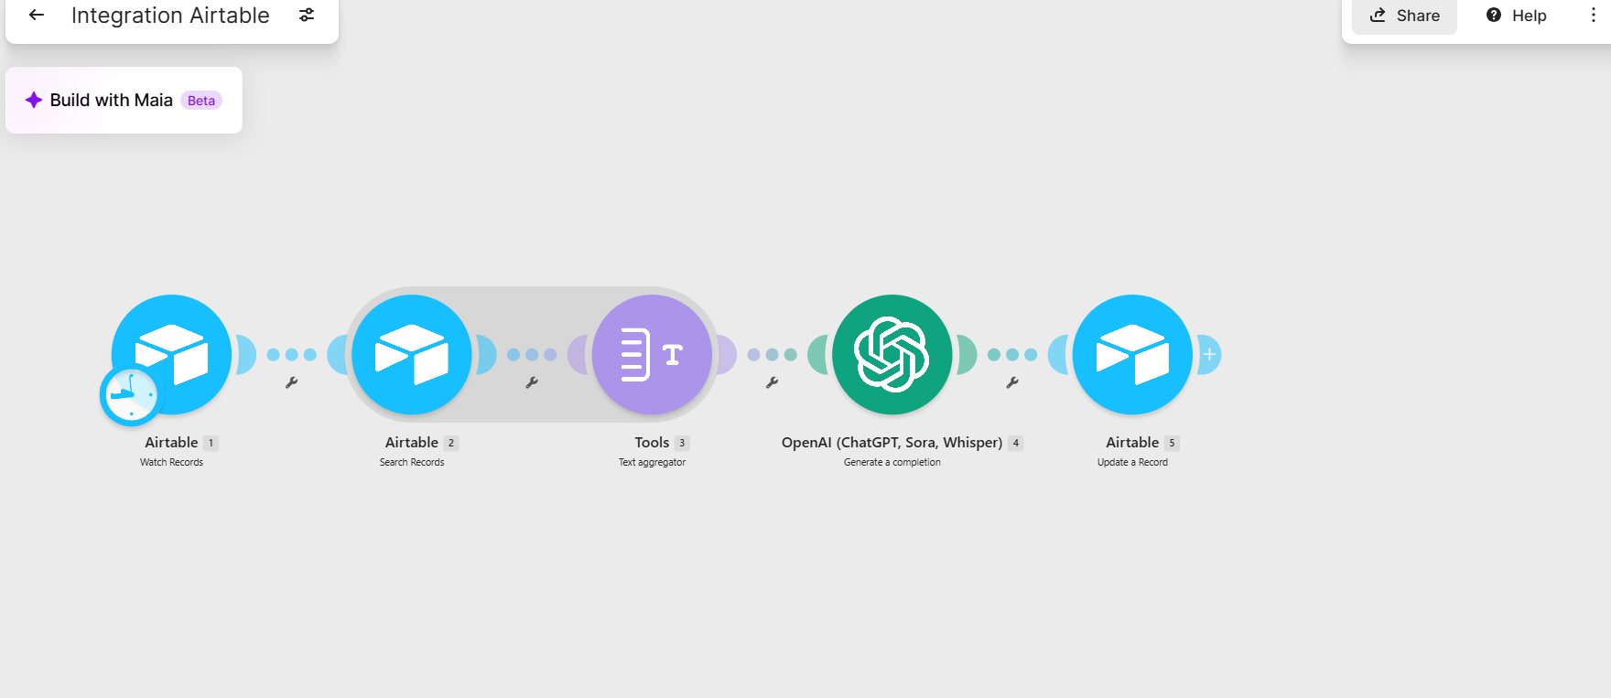
Evidencia A2. Escenario real en Make: Airtable → búsqueda/agrupación de conocimiento → OpenAI → actualización de Airtable.
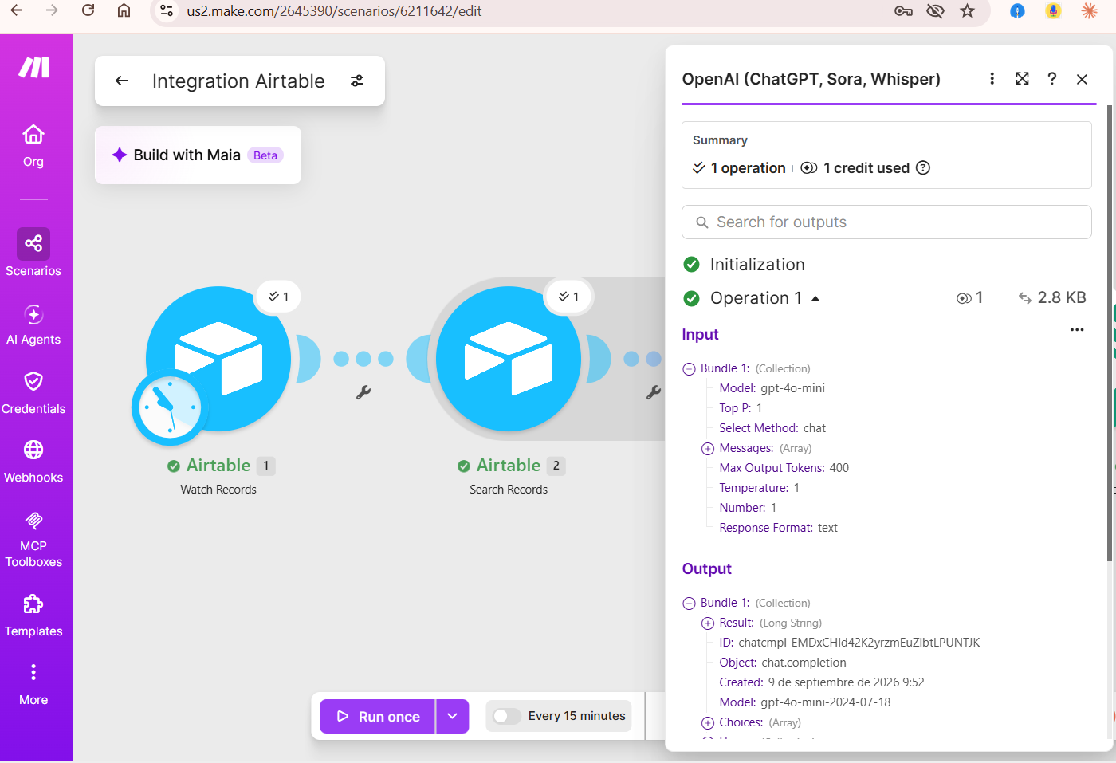
Evidencia A3. Configuración real del módulo OpenAI dentro del escenario de generación.

3. Escenario 2 — HITL y salida
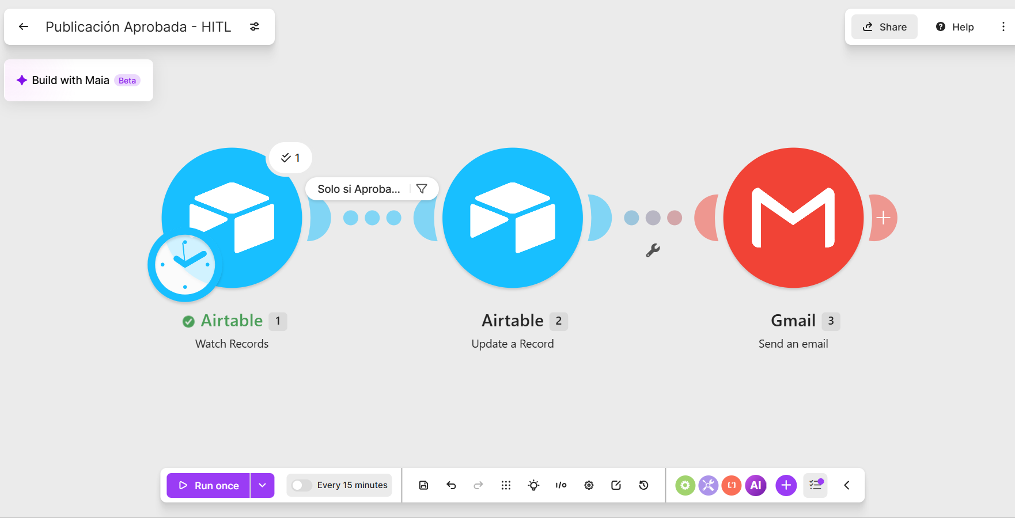
Evidencia A4. Escenario real de aprobación humana: Airtable → actualización → Gmail.
Estas capturas prueban que el mapa no es una arquitectura hipotética: corresponde a escenarios efectivamente construidos en Make.
4. Actualización final — solicitud de aprobación por Gmail
Después de la última validación, el Escenario 1 incorpora una notificación por Gmail inmediatamente después de guardar el borrador en Airtable. El correo informa que la pieza está pendiente de aprobación, incluye la Idea Semilla y el Borrador Generado mediante variables dinámicas y solicita revisar Airtable y marcar el campo Aprobado. La pieza permanece En Revisión; este correo no publica el contenido.
Secuencia final validada: Nueva → RAG → OpenAI → Airtable (En Revisión) → Gmail de solicitud de aprobación → aprobación humana en Airtable → Escenario HITL → Airtable (Publicado) → Gmail final de contenido aprobado.
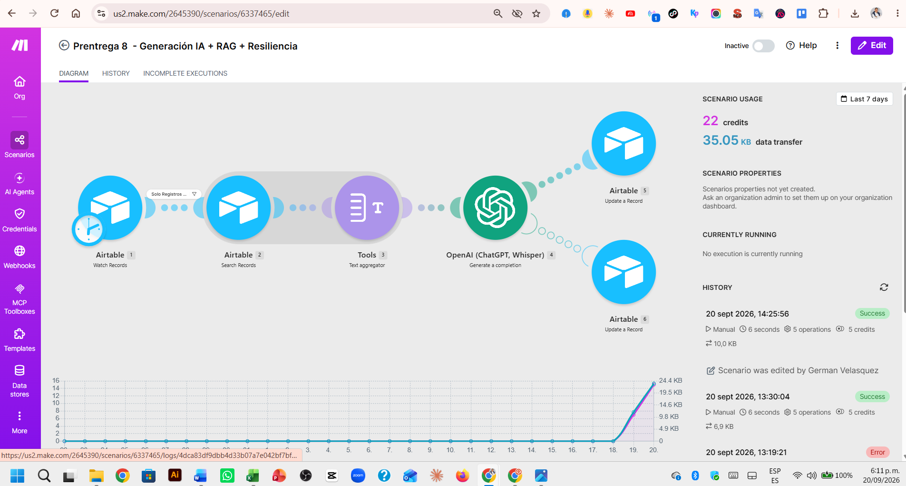
Evidencia A5. Escenario 1 actualizado con Gmail de solicitud de aprobación.
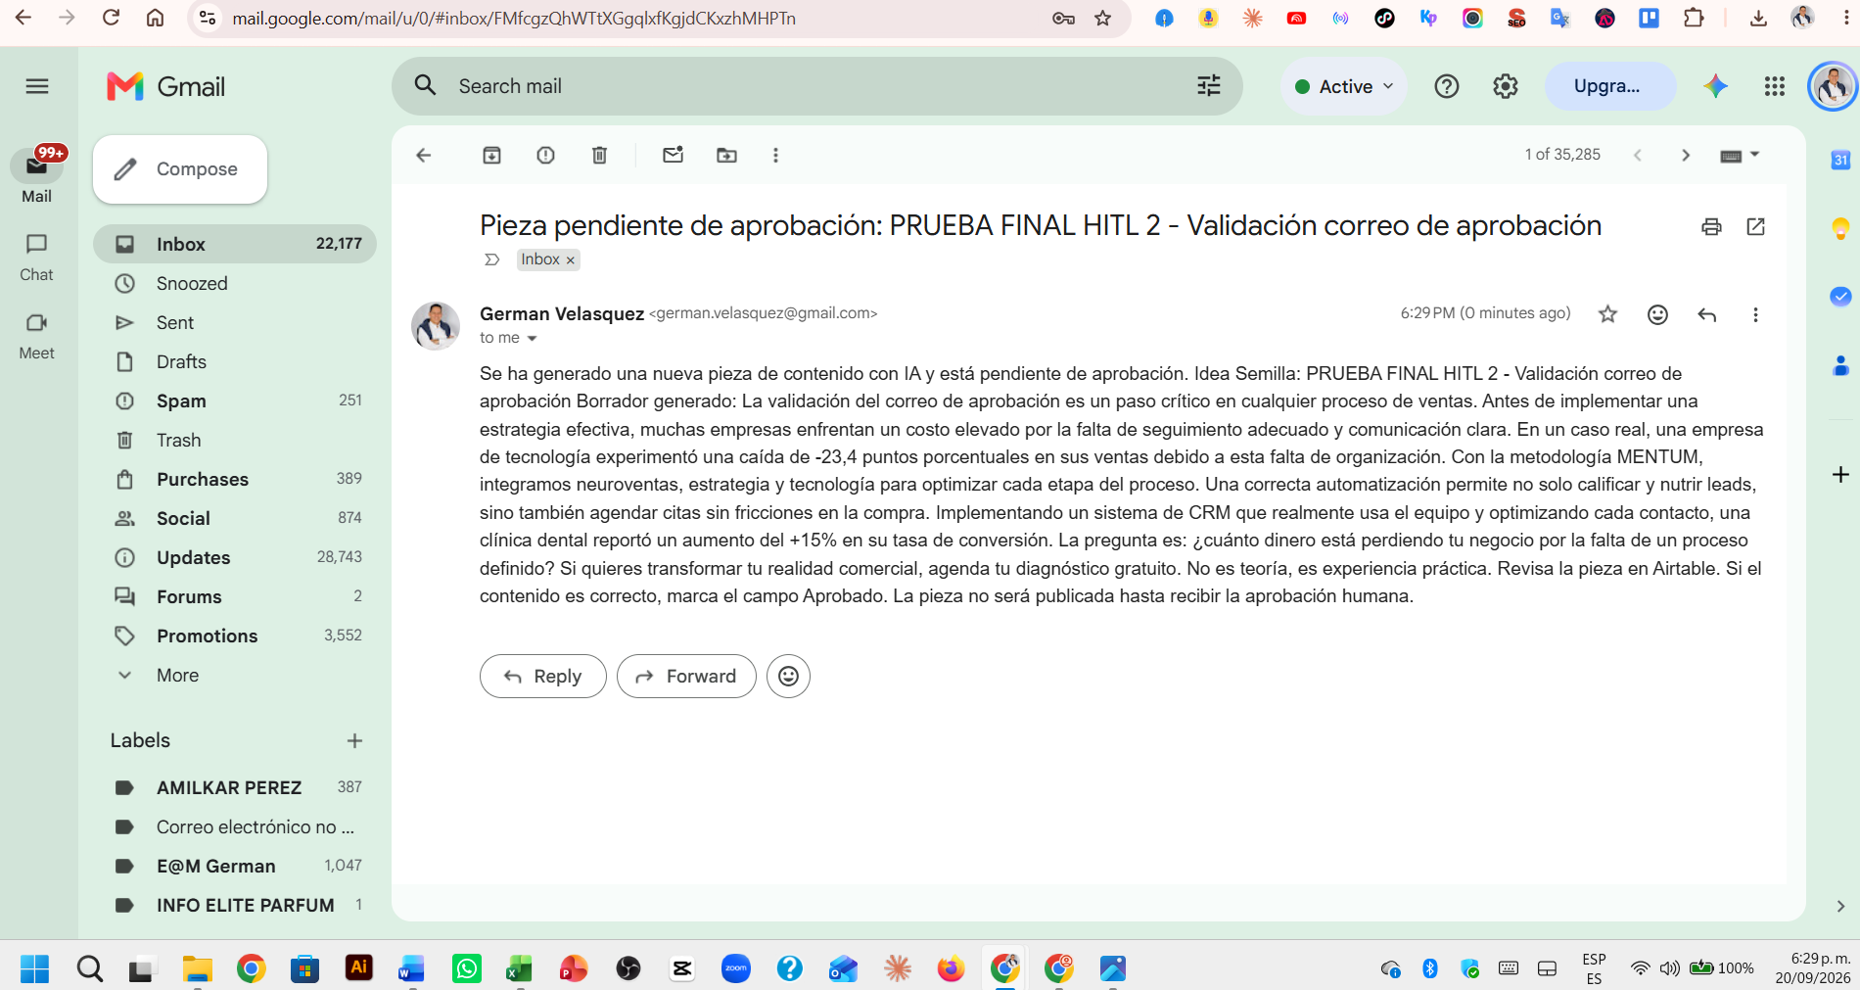
Evidencia A6. Correo real recibido: pieza pendiente de aprobación.
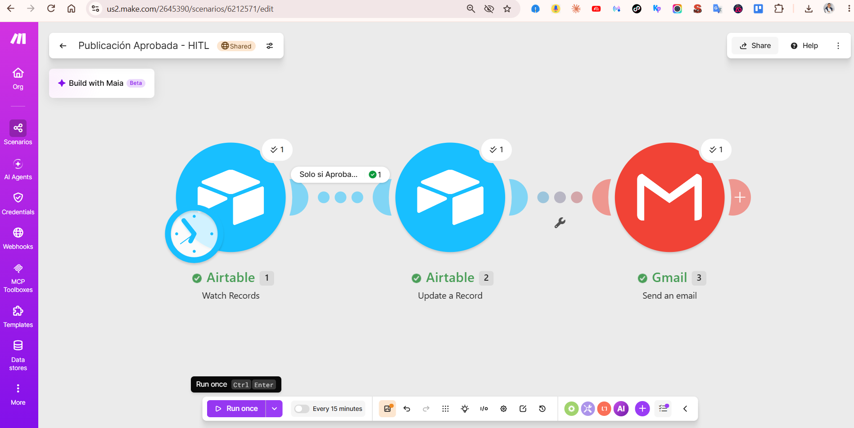
Evidencia A7. Escenario HITL ejecutado después de la aprobación humana.
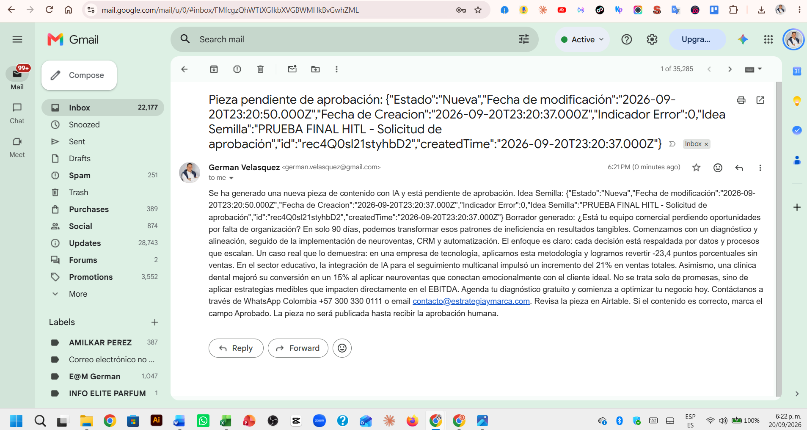
Evidencia A8. Correo final recibido: pieza aprobada y publicada.
Control de versión: el Blueprint de Escenario 1 exportado antes de esta modificación no contiene todavía el nuevo módulo Gmail. Para el repositorio GitHub debe exportarse nuevamente el Blueprint actualizado; no es necesario modificar la lógica ya validada.

